OGLED PROIZVODNJE V REVOZU

Dijaki 4. aS in 4. cS razreda si bodo v okviru izbirnih modulov v

torek, 21. januarja 2020, ob 10. uri ogledali proizvodni proces v podjetju

Revoz d.d.

Ob 9.50 se zberemo na parkirišču pri Hoferju.

Po končani predstavitvi in ogledu dijaki odidejo domov.
O ogledu bodo napisali strokovno poročilo.

Dijake spremljata:
- Alenka Brežnjak in
- Helena Pečarič

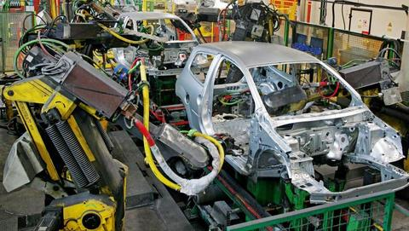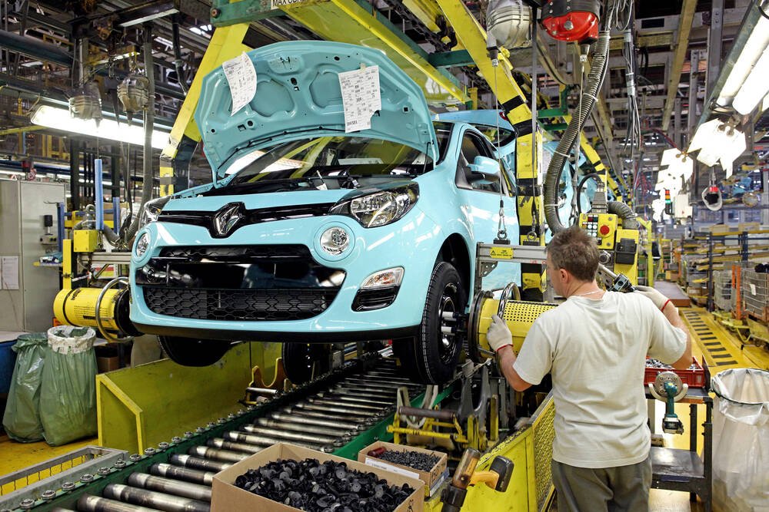

________________________  Alojz Železnik  organizator strokovnih ekskurzij | ________________________  Sebastijan Brežnjak  ravnatelj Srednje strojne šole

